Rapoo X1960
Upute za spajanje
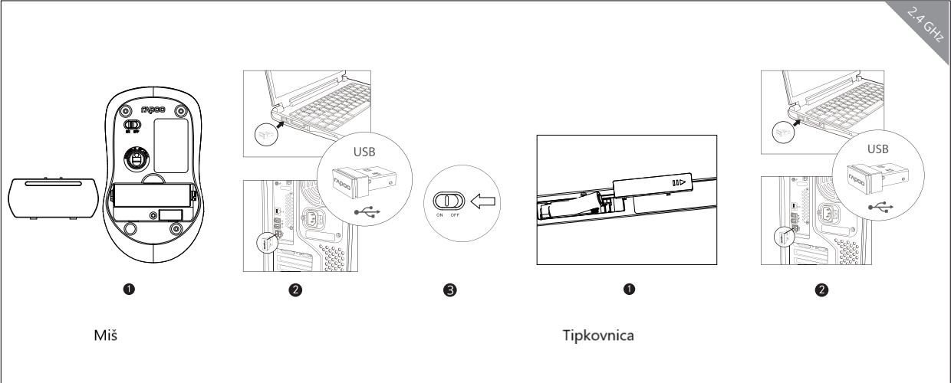

U pakiranju:
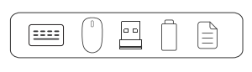
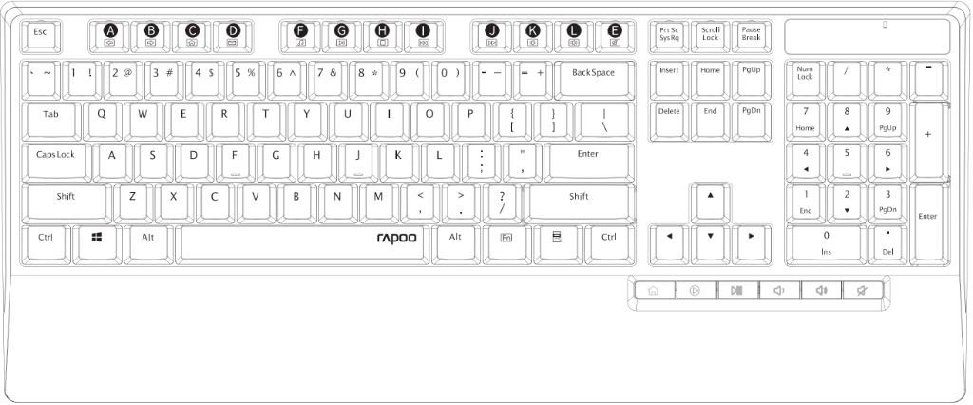
A Nazad
B Naprijed
C Naslovnica
D E-mail
E Isključivanje zvuka
F Multimedijski player
G Sviraj/Pauza
H Stop
I Prethodna pjesma
J Sljedeća pjesma
K Glasnoća -
L Glasnoća +
Multimedijske tipke (s lijeva prema desno): Naslovnica, Media player, Sviraj/Pauza, Glasnoća -,
Glasnoća +, Isključivanje zvuka.

